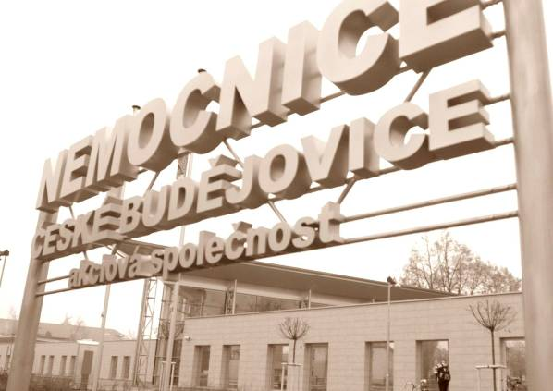
TISKOVÁ ZPRÁVA

Nemocnice České Budějovice, a. s.

9. 11. 2015

Nemocnice se zapojí do kampaně k Evropskému antibiotickému dni

Stejně jako v uplynulých letech se i v tomto roce Nemocnice České Budějovice, a. s., připojí k Evropskému antibiotickému dni. Jeho smyslem je upozornit na rizika spojená s nevhodným užíváním antibiotik. Tento den připadá každoročně na 18. listopad a jeho přípravu od roku 2008 koordinuje Evropské centrum pro prevenci a kontrolu nemocí.

Od roku 2008 se v celé České republice u příležitosti Evropského antibiotického dne konají akce upozorňující na hrozbu ztráty účinnosti antibiotik. Iniciativa, kterou organizuje Evropské centrum pro prevenci a kontrolu nemocí a podporuje ji i Světová zdravotnická organizace (WHO), má napomoci k obezřetnému používání antibiotik a poukázat na rizika spojená s jejich nevhodným užíváním. Každoročně je programově oslovována laická veřejnost, praktičtí lékaři, lékaři v nemocnicích a další. V letošním roce se téma věnuje i problematice migrantů a možnému importu vysoce odolných bakterií v jejich tělech.

V rámci antibiotického dne připravuje Nemocnice České Budějovice, a. s., několik akcí. Kampaň přitom bude pořádat nejen v rámci jednoho dne, nýbrž po celý týden od 16. listopadu. „Připravujeme seminář pro lékaře a informační materiály v areálu nemocnice a také ve zdejší lékárně pro pacienty. Na televizních obrazovkách v čekárnách ordinací budeme během celého týdne vysílat i propagační spoty,“ uvedla Magdalena Horníková, vedoucí lékařka Antibiotického střediska Nemocnice České Budějovice, a. s.

Českobudějovická nemocnice se staví k filozofii omezení antibiotik jen na nejnutnější případy. „Cílem těchto aktivit je upozornit na trvale rostoucí hrozbu ztráty účinnosti současně dostupných antibiotik jako důsledek mnohdy zbytečné či nesprávné aplikace antibiotik. Je potřeba snížit celkovou spotřebu antibiotik a vrátit se k základním preparátům, jejichž používání je z hlediska vzestupu odolnosti bakterií bezpečné“ řekla Horníková.

Novým aspektem v selhání účinnosti antibiotik je podle ní i nynější migrační vlna. „Migranti, kteří se dostanou v jižních zemích Evropy, zejména v Řecku a Itálii, do nemocnic, mohou onemocnět, nebo jen aktivovat multirezistentní kmen, který se stane součástí obsahu jejich zažívacího traktu. Tak se z nich stanou nosiči tohoto odolného kmenu bakterií,“ sdělila Magdalena Horníková.

Od roku 2000 došlo k vzestupu odolnosti některých významných původců infekcí až o desítky procent. Každý rok zemře v Evropě v důsledku infekcí způsobených multirezistentními bakteriemi až 25 000 lidí a náklady na léčbu těchto infekcí přesahují 1,5 miliardy eur ročně.

Nemocnice České Budějovice, a. s., patří se svou lůžkovou kapacitou 1450 lůžek mezi největší zdravotnická zařízení v České republice. Poskytuje základní, specializovanou i vysoce specializovanou péči prakticky ve všech medicínských oborech zejména pro celý jihočeský region.
V Nemocnici České Budějovice, jejímž jediným akcionářem je Jihočeský kraj, je ročně hospitalizováno okolo 53 tisíc pacientů. Lékaři zde provedou více než 30 tisíc operačních
zákroků a téměř 660 tisíc ambulantních vyšetření a léčebných výkonů. Loni se zde narodilo 2267 dětí.
Nemocnice má průměrně 2500 zaměstnanců a je tedy jedním z největších zaměstnavatelů v Jihočeském kraji. Za posledních sedm let nemocnice investovala do svého rozvoje více než 1,6 miliardy korun.
V loňském roce českobudějovická nemocnice zvítězila v celostátní soutěži Nemocnice 2014 v kategorii finanční zdraví.

